# 第 41 届全国中学生物理竞赛预赛试题

（2024 年 9 月 7 日 9：00—12：00）

考生须知

1、 考生考试前务必认真阅读本须知。

2、 本试题共4页，总分为400分。

3、 需要阅卷老师评阅的内容一定要写在答题纸相应题号后面的空白处；阅卷老师只评阅答题纸上的内容；选择题和填空题也必须在答题纸上作答；写在试题纸和草稿纸上的解答都不能给分。

## 一、选择题（本题 60 分，含 5 小题，每小题 12 分。在每小题给出的 4 个选项中，有的小题只有一项符合题意，有的小题有多项符合题意。将符合题意的选项前面的英文字母写在答题纸对应小题后面的括号内。全部选对的给 12分，选对但不全的给 6 分，有选错或不答的给 0 分。）

1. 一边长为 *a* 的正方形处于水平面上，其四个顶点各固定一个正电子。一个电子在该正方形的中心点 O 的正上方 P（O、P两点的距离远小于 *a*）处自静止释放。不考虑空气阻力、重力、电磁辐射、量子效应和其他任何扰动。该电子（ ）

A．会运动到无穷远处 B．与正电子构成的系统的能量守恒

C．会在过 O 点的竖直线上做周期运动 D．会在正方形上方振荡

1. *n* mol 理想气体经过一个缓慢的过程，从状态 P 沿抛物线到达状态 Q，其 *V*（体积）–*T*（绝对温度）图如图所示。已知此过程中当 *V* = *V*0 时，温度达到最大值 *T*max = （其中 *p*0 和 *V*0 分别是状态 P 的压强和体积，*R* 是普适气体常量）。若状态 P 和 Q 的温度 *T*P 和 *T*Q 都等于 ，则该过程的 *p*（压强）–*V* 图为（ ）

图2a

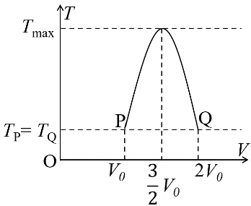

*p*

*V*

*O*

A

2*p*0

*p*0

Q

P

*V*0

2*V*0

*p*

*V*

*O*

B

2*p*0

*p*0

Q

P

*V*0

2*V*0

*p*

*V*

*O*

C

2*p*0

*p*0

Q

P

*V*0

2*V*0

*p*

*V*

*O*

D

2*p*0

*p*0

Q

P

*V*0

2*V*0

1. 一个动能为 2.0 eV 的电子从很远处向一个固定的质子飞去。电子接近质子时被俘获，同时放出一个光子，电子和质子形成一个处于基态的静止氢原子。已知氢原子的基态能量为 – 13.6 eV，光在真空中的速度为 3.0×108 m/s，电子电量的大小和普朗克常量分别为 1.6×10−19 C 和 6.6×10−34 kg·m2/s。所放出的光子的波长最接近的值是（ ）

A．79 nm B．91 nm C．107 nm D．620 nm

1. 如图所示，两竖直墙面的间距为 *l*，一个质量为 *m*、边长为 *d* 的正方形木块被一轻直弹簧顶在左侧墙面上，弹簧右端固定在右侧墙面上，且弹簧与墙面垂直。已知木块与墙面之间的静摩擦因数为 *μ*，弹簧原长为 *l*，劲度系数为 *k*，重力加速度大小为 *g*。下列说法正确的是（ ）

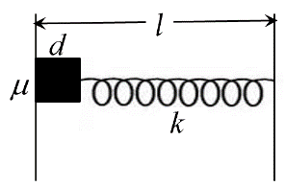

图4a

A．如果 *k* = ，则木块不处于平衡状态

B．如果 *k* = ，则墙面对木块的正压力为

C．如果 *k* = ，则木块受到的静摩擦力大小为

D．为使木块在此位置保持平衡状态，*k* 最小为

1. 某人心跳为 60 次每分钟，每次心跳心脏泵出 60 mL 血液，泵出血液的血压为 100 mmHg。已知 1 mmHg = 133.32 Pa。该人的心脏向外泵血输出的机械功率最接近的值为（ ）

A．0.48 W B．0.80 W C．0.96 W D．1.60 W

## 二、填空题（本题 100 分，每小题 20 分，每空 10 分。请把答案填在答题纸对应题号后面的横线上。只需给出结果，不必写出求得结果的过程。）

1. 时间、长度、质量、电荷的单位通常和单位制有关。量子论的提出者普朗克发现利用真空中的光速 *c*、万有引力常量 *G*、普朗克常量 *h*、真空介电常量 *ε*0 可以组合出与单位制无关的质量单位 *m*P、长度单位 *l*P、时间单位 *t*P、电荷单位 *q*P，这些量分别称为普朗克质量、普朗克长度、普朗克时间、普朗克电量。*m*P 和 *q*P 的表达式（用 *c*、*G*、*h* 和 *ε*0 表示，不含无量纲因子）分别为_________和_________。
2. 如图所示，一均匀金属长直细棒 AB 置于一倾角 *θ* = 36.9° 的粗糙斜面上。棒与水平面的夹角也为 *θ*。棒与斜面之间的静摩擦因数 *μ* = 1.00。当棒的温度缓慢升高时，该棒均匀伸长，但棒上有一处相对于斜面静止；此处离棒下端 A 的距离与棒总长之比为__________。当棒的温度缓慢降低时，该棒均匀缩短，但棒上有一处相对于斜面静止；此处离棒下端 A 的距离与棒总长之比为__________（保留三位有效数字）。假设斜面不受热胀冷缩的影响。

图7a

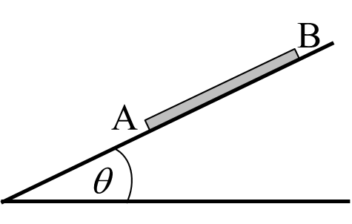

1. 《说唐演义全传》中骑在马上的李元霸听到雷声，向天空中扔出大锤“砸天”，结果被下落的大锤砸死。设从他扔出大锤到被大锤击中的时间间隔为 *τ*，马始终在水平地面上做匀速直线运动，运动的距离为 *s*。若忽略空气阻力，已知重力加速度大小为 *g*。在此马背上观察，锤扔出时的速度大小为______，方向______。
2. 光梳是一种新型光源，它包含频率等间距分布的多种单色光。光梳中的各个单色光称为光梳的梳齿。梳齿的频率可以表示为 *ν*m = *ν*0 + *m*Δ*ν*，其中 *m* = 0，±1，±2，…，*ν*0 和 Δ*ν* 为常量。当用某光梳照射静止的氢原子时，其中梳齿频率为 *ν*0−1 和 *ν*1 的光恰好能使氢原子中的电子分别从基态（能级 *n* = 1）跃迁到 *n* = 91 的激发态和 *n* = 101 的激发态，则该光梳的 *ν*0 =_____________，Δ*ν* =_______________。已知电子电量大小为 1.6×10−19 C，普朗克常量为 6.6×10−34 kg·m2/s。
3. 房间内室温为 300 K，大气压强为 *p*0。在此房间内给一玻璃瓶充入压缩气体，用圆柱形轻质软木塞塞住横截面为圆、面积为 *S* 的瓶颈使瓶口密封，瓶内压缩气体的温度与室温相同，压强 *p* = 2*p*0，软木塞相对于瓶颈保持静止，如图所示。再将该玻璃瓶放入温度为 77 K 的液氮中充分冷却，随后迅速放回房间，此时瓶颈与软木塞之间的静摩擦力大小为____________。若软木塞与瓶颈之间的弹力大小始终为 *N*，则二者之间的静摩擦因数 *μ* 满足条件______________（用题给物理量表示）时，才能使瓶颈内的软木塞一直保持不动。假设瓶子和软木塞的热胀冷缩可忽略，瓶内气体可视为理想气体。

图10a

瓶

颈

## 三、计算题（本题 240 分，共 6 小题，每小题 40 分。计算题的解答应写出必要的文字说明、方程式和重要的演算步骤， 只写出最后结果的不能给分。有数值计算的，答案中必须明确写出数值，有单位的必须写出单位。）

1. 乘坐高铁时将硬币在桌面上立起来，已成为旅途中一项有趣的活动。假设硬币为质量分布不均匀的圆盘；硬币边缘 P 点与桌面接触，硬币重心在过 P 点的直径的右侧，它到此直径的距离为 *d*，到桌面的距离为 *h*。重力加速度大小为 *g*。

图11a

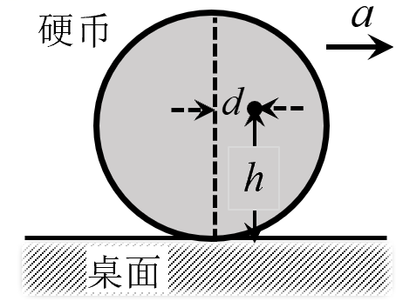

（1）如图（a），高铁沿水平直线轨道做匀加速运动，该硬币竖直立在此高铁内的水平桌面上，硬币面和加速度方向平行。

（1.1）若硬币相对于桌面静止，求高铁运动的加速度 *a*；

（1.2）若硬币与桌面的静摩擦因数为 *μ*，当加速度超过多大时，硬币将滑动。

（2）如图（b），高铁内有一倾角为 *θ* 的桌面，其横截面为楔形且竖直；硬币面与此横截面平行，硬币边缘 P 点仍与桌面接触，硬币重心仍在过 P 点的直径的右侧。此时高铁在水平圆轨道上匀速运行，硬币面过轨道直径，硬币重心做圆周运动的半径为 *R*。已知硬币相对于桌面静止，求

图11b

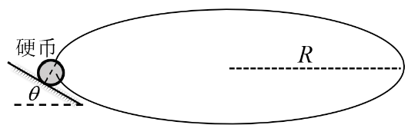

（2.1）高铁在圆轨道上转动的角速度 *ω*；

（2.2）硬币与桌面之间的静摩擦因数的最小值。

图12a

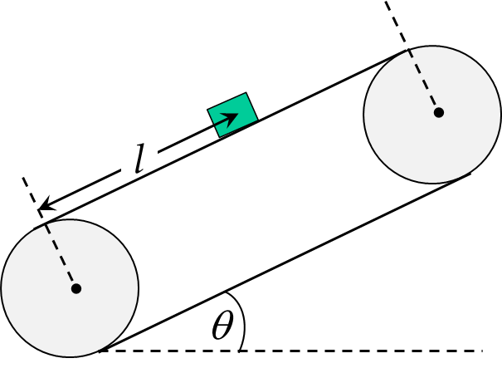

1. 如图所示，一传送带被两个半径均为 *R* 的转盘张紧，转盘转轴相互平行且水平，传送带的平直面与水平面的夹角为 *θ*，传送带上有一质量为 *m* 的小木块。已知重力加速度大小为 *g*。

（1）当两转盘不动时，小木块从静止的传送带上匀速下滑。求木块与传送带之间的动摩擦因数 *μ*。

（2）若转盘以角速度 *ω* 逆时针匀速转动。*t* = 0 时，木块下滑的速度大小为 *v*0，木块到下转盘的距离为 *l*。求木块到达下转盘的时间 *T*。

1. 某些可拉伸材料能用来制作柔性曲面电路结构。一种用铜制作的、用于电生理的柔性电路结构的基本单元（“S”形）如图（a）所示；经过一次自相似迭代后的平面电路结构（“卍”形）如图（b）所示，它由 9 个图（a）中的结构和 8 个连接部分（带有黑色边框的白色矩形）组成；再经过一次自相似迭代后的平面电路结构如图（c）所示，它由 9 个图（b）中的结构和连接部分组成；依此类推。各次迭代中，“S”形基本单元的形状和大小不变，每段连接部分的形状和大小也不变，其材质和横截面与“S”形基本单元的相同。已知铜的电导率 *σ*Cu = 6.45×107 Ω−1·m−1。

（1）“S”形基本单元各段导线的长度如图（d）所示，其中 *l*1 = 25 μm，*l*2 = 200 μm，*l*3 = 100 μm，每段连接部分的长度 *l*c = 15 μm；“S”形基本单元捋直后等效于一段横截面为矩形（宽、高分别为 *W* = 8.0 μm、*t* = 2.0 μm）、且材质均匀的长直导线，其长度可视为原“S”形中心线的长度。依此类推。分别计算图（a）、图（b）、图（c）所示的 3 个平面电路导线两端之间的电阻的阻值 *R*0、*R*1、*R*2。

*l*3

*l*1

*l*2

图 13d

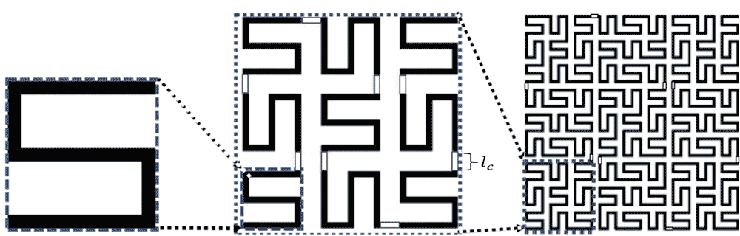

基本构成单元

图 13a

迭代一次的电路

图13b

迭代两次的电路

图13c

（2）在实际应用中，需要将柔性电阻覆盖宏观尺度的面积。我们可以简单的通过不断迭代的方法扩大此类平面电路结构的面积。假设该平面电路结构从基本构成单元开始连续迭代 *n* 次。试对 *n* = 0，1，2，3，4 和 *N*（*N* 为任意非负整数），导出平面电路导线两端之间的电阻值的表达式（用 *W*，*t*，*σ*Cu，*l*1，*l*2，*l*3，*l*c 等符号表示）。

（3）将矩形平面电路在其长和宽的方向都均匀拉伸了 10%，在拉伸过程中铜的密度和电导率均不变。试问其总电阻值增加了百分之多少？

1. 如图所示，一电阻分布均匀、直径为 *d* 的金属环竖直固定在水平地面上，地面上方存在匀强磁场，磁感应强度大小为 B，方向垂直于环面向里。初始时，一金属棒紧贴金属环且与其水平直径重合，由静止开始下落，下落过程中始终与环面密切接触，形成一闭合回路。金属棒还受到一个变力 *F* 作用，使其做自由落体运动。金属环和金属棒单位长度电阻均为 *α*。以下落开始为计时零点，试导出金属棒在落地前所受到的变力 *F* 的大小随时间 *t* 的变化关系。重力加速度大小为 *g*，忽略摩擦和空气阻力。

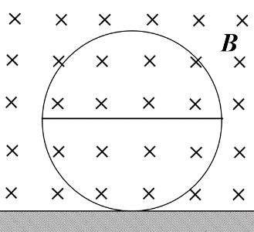

图14a

1. 一报废卫星的横截面（与卫星运动方向垂直）的面积 *S* = 0.50 m2，质量 *m* = 10 kg。半径为 *R* = 6400 km 的近地轨道附近布满密度为 *ρ*d = 1.6×10−11 kg/m3 的粉尘气体（由粉尘粒子构成）。假设粉尘粒子相对于地面处于静止状态，它们和该卫星发生碰撞后粘附在卫星上。取地球密度 *ρ* = 5 500 kg/m3，地球半径 *R*0 = 6371 km。重力加速度大小 *g* = 9.8 m/s2，万有引力常量 *G* = 6.67×10−11 m3/(kg·s2) 。

（1）假设该卫星在上述近地轨道上的运动可视为匀速圆周运动，试估算卫星因与粉尘碰撞而受到的拖拽力；

（2）试估算该卫星绕该近地轨道运行一圈后其轨道因粉尘阻力下降的高度。

1. 地平线指地面上的观察者所在处地球的切面与远方天空的分隔线。当位于 P 点的观察者看到太阳刚出现在地平线上时，太阳的表观位置位于地平线上，而太阳的实际位置位于地平线以下，如图所示。假设地球是半径为 *R* 的球体，其大气层延伸至地球表面之上的高度为 *h*（*h* ≪ *R*），大气层的相对折射率 *n* 是一个常数。

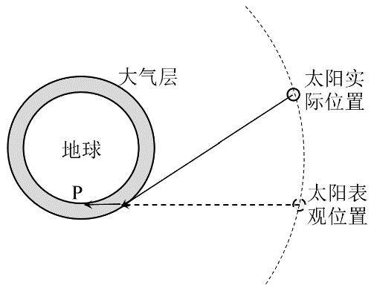

图16a

（1）试估算此时地心到太阳实际位置的连线与地心到太阳表观位置的连线之间的夹角。

（2）如果没有大气层，与我们现在看到的相比，日出的时刻会延迟多少？

已知地球自转周期 *T* = 24 h，地球半径 *R* = 6371 km，*h* = 20 km，*n* = 1.0003。本问题中太阳位置指太阳中心的位置。所有计算请对春分当天赤道上的观察者进行。

# 第41届全国中学生物理竞赛预赛试题解答及评分标准

## 一、选择题（本题60分，含5小题，每小题12 分。在每小题给出的4个选项中，有的小题只有一项符合题意，有的小题有多项符合题意。将符合题意的选项前面的英文字母写在答题纸对应小题后面的括号内。全部选对的给 12分，选对但不全的给6分，有选错或不答的给0分。）

1．BC 2．D 3．A 4．BD 5．B

## 二、填空题（本题100 分，每小题20分，每空10分。请把答案填在答题纸对应题号后面的横线上。只需给出结果，不需写出求得结果的过程。）

6．， 7．0.875，0.125 8．，竖直向上

9．3.3×1015 Hz，3.7×1010 Hz 10．*p*0*S*，*μ* ≥

## 三、计算题（本题 240分，共6小题，每小题40 分。计算题的解答应写出必要的文字说明、方程式和重要的演算步骤，只写出最后结果的不能给分。有数值计算的，答案中必须明确写出数值，有单位的必须写出单位。）

11．（1）

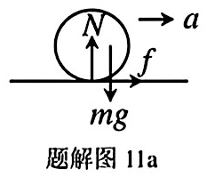（1.1）如题解图 11a，由牛顿第二定律知，硬币受到的静摩擦力

*f* = *ma* ①

由力平衡条件知，硬币受到的支撑力

*N* = *mg* ②

以硬币重心为支点，由力矩平衡条件有

*f h*= *Nd* ③

由①②③式得

*a* = *g* ④

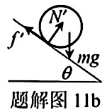（1.2）静摩擦力大小满足

*f* ≤ *μN* ⑤

由①②⑤式得

*a* ≤ *μg* ⑥

可见加速度超过 *μg* 时硬币将滑动。

（2）

（2.1）如题解图 11b，设高铁在圆轨道上转动的角速度为 *ω*，以硬币和桌面的接触点为支点，由力矩平衡条件得

$mg\left(hsinθ+dcosθ\right)=mω²R\left(hcosθ-dsinθ\right)$ ⑦

由⑦式得

*h*cos*θ* – *d*sin*θ* > 0

因此

*ω* = ⑧

（2.2）

仍如题解图 11b，设硬币受到桌面的支撑力为 *N*ʹ，静摩擦力为 *f*ʹ（解题图中只画了静摩擦力斜向上的情形）。由牛顿第二定律有

$N^{'}sinθ-f^{'}cosθ=mω²R$ ⑨

在竖直方向受力平衡，因此有

$N^{'}cosθ+f^{'}sinθ=mg$ ⑩

由⑨⑩式解得

$N^{'}=mω²Rsinθ+mgcosθ$ ⑪

$f^{'}=mgsinθ-mω²Rcosθ$ ⑫

为了保证硬币不往下或往上滑动，应有

|*f*ʹ| ≤ *μN*ʹ ⑬

由⑪⑫⑬式得

$μ≥|\frac{gtanθ-ω^{2}R}{g+ω^{2}Rtanθ}|$ ⑭

⑧式代入上式得

*μ* ≥ ⑮

静摩擦因数 *μ* 的最小值为 。

评分标准：本题 40 分。

第（1）问16分，

（1.1）小问11分，①②③式各3分；④式2分；

（1.2）小问5分，⑤式3分，⑥式2分；

第（2）问24分，

（2.1）小问7分，⑦式5分，⑧式2分；

（2.2）小问17分，⑨⑩式各3分，⑪⑫⑬⑭式各2分，⑮式3分。

12．（1）两转盘不动。木块在静止的传送带上匀速下滑。动摩擦力大小为

*f* = *μN* ①

式中 *N* 是传送带对木块的正压力。木块受力平衡，有

*N* = *mg*cos*θ* ②

*F* = *mg*sin*θ* ③

式中 *g* 是重力加速度大小。由①②③式得

*μ* = tan*θ* ④

（2）传送带以角速度 *ω* 逆时针匀速转动，传送带的运行速率为

*V* = *ωR* ⑤

情况（A），*V* > *v*0

在这种情况下，木块的运动相对于传送带滞后；因而动摩擦力方向沿传送带面向下，大小为

*f* = *μmg*cos*θ* ⑥

设木块沿传送带运动方向的加速度大小为 *a*，由牛顿第二定律得

*f* + *mg*sin*θ* = *ma* ⑦

由④⑥⑦式得

*a* = 2*g*sin*θ* ⑧

由运动学公式得木块在 *t* 时刻的运动速度

*v*(*t*) = *v*0 + *at* ⑨

木块在 *t* 时刻的位移

$x\left(t\right)=v_{0}t+\frac{1}{2}at^{2}$ ⑩

由⑤⑧⑨式得，木块和传送带两者的速度之差为

$v\left(t\right)-V=v₀+2gtsinθ-ωR$ ⑪

它随时间逐渐增大。下面分两种情况讨论。

情况（A.1）：木块到达下转盘时，

*x*（*T*）= *l* ⑫

木块速度尚未达到传动带速度

*v*（*T*）< *V* ⑬

由⑩⑫式得

⑭

解得

*T* = ⑮

另一解不合题意，略去。

情况（A.2）：设木块在 *t*m（*t*m < *T*）时刻达到传动带速度

$v\left(tₘ\right)=V$ ⑯

这时有

$$x\left(tₘ\right)<l$$

由⑧⑨⑯式得

$t_{m}=\frac{ωR-v_{0}}{2gsinθ}$ ⑰

在木块达到传送带速度后，滑动摩擦力反向，但大小不变，所以平衡条件③式满足。木块做匀速运动。因此木块到达转盘的时间为

$T=t_{m}+\frac{l-x\left(t_{m}\right)}{ωR}$ ⑱

由⑧⑩⑰⑱式得

*T* = + ⑲

情况（B），*V* ≤ *v*0：

在此情况下，滑动摩擦力总是与传送带运动速度方向相反，木块一直做匀速运动。因此

*T* = ⑳

评分标准：本题40分。

第 （1） 问8分，①②③④式各2分；

第（2）问32分，⑤⑥⑦⑧⑨⑩⑪⑫⑭各2分，⑮⑯各3分，⑰⑱⑲⑳各2分。

13．（1）电阻率

$ρ=\frac{1}{σ_{Q}}$ ①

根据电阻计算公式有

*R*0 = (6*l*1 + 3*l*2 + 2*l*3) = *l* = 0.92 Ω ②

*R*1 = (9*l* + 8*l*C) = (9*l* + 8*l*C) = 8.4 Ω ③

*R*2 = [9(9*l* + 8*l*C) + 8*l*C] = [9(9*l* + 8*l*C) + 8*l*C] = 76 Ω ④

（2）根据电阻计算公式有

*R*0 = (6*l*1 + 3*l*2 + 2*l*3) = *l* ②'

*R*1 = (9*l* + 8*l*C) = (9*l* + 8*l*C) ③'

*R*2 = [9(9*l* + 8*l*C) + 8*l*C] = [92*l* + (9 + 1)8*l*C] ④'

⑤

⑥

式中

*l* = 6*l*1 + 3*l*2 + 2*l*3

依此类推

⑦

于是

*R*N = [9*Nl* + 8*l*C] = [9*N*(6*l*1 + 3*l*2 + 2*l*3) + (9*N* − 1)*l*C] ⑧

（3）铜的质量和密度在拉伸过程中不变，因而铜导体在拉伸过程中的总体积 *V* 不变； 长度 *L* 增加，横截面的面积 *S* 减小。根据电阻 *R* 的计算公式，有

$R=ρ\frac{L}{S}=ρ\frac{L^{2}}{SL}=ρ\frac{L^{2}}{V}∝L^{2}$ ⑨

当总长 *L* 增加 10%，即 $\frac{ΔL}{L}=0.10$ 时，

$\frac{R+ΔR}{R}=\frac{{\left(L+ΔL\right)}^{2}}{L^{2}}={\left(1+\frac{ΔL}{L}\right)}^{2}={1.10}^{2}=1.21$ ⑩

由此得

$\frac{ΔR}{R}=0.21$ ⑪

即总电阻值 *R* 增加了 21%。

评分标准：本题40分。

第（1）问13分，①式4分，②③④各3分。

第（2）问19分，②'③'④'式各1分，⑤⑥⑦⑧各4分。

第（3）问8分，⑨式4分，⑩⑪式各2分。

14．由运动学公式得，经过时间 *t*，金属棒的速度为

*v* = *gt*， ①

位置在圆心正下方

$x=\frac{1}{2}gt^{2}$ ②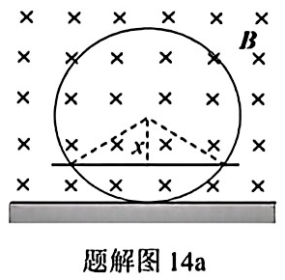

处（见题解图 14a）。

棒和环接触的两点间的距离为

$l=\sqrt{d^{2}-4x^{2}}$ ③

棒在这两点之间的电阻为

$r₁=αl$ ④

由法拉第电磁感应定律得，棒上感应电动势为

*ε* = *Bvl* ⑤

环被棒分开的两段圆弧的电阻分别为

$r_{2}=\frac{2π-2arccos\frac{2x}{d}}{2π}R$ ⑥

$r_{3}=\frac{2arccos\frac{2x}{d}}{2π}R$ ⑦

其中 *R* 为环的总电阻，

*R* = π*dα* ⑧

这两段圆弧并联后再与棒串联。环上这两点之间的电阻为

$r=\frac{r_{2}r_{3}}{r_{2}+r_{3}}=\frac{π-arccos\frac{2x}{d}}{π}\frac{arccos\frac{2x}{d}}{π}R$ ⑨

流过金属棒的电流为

$I=\frac{ε}{r+r_{1}}=\frac{vBl}{r+r_{1}}=\frac{vB\sqrt{d^{2}-4x^{2}}}{\frac{1}{π^{2}}arccos\frac{2x}{d}\left(π-arccos\frac{2x}{d}\right)R+α\sqrt{d^{2}-4x^{2}}}$ ⑩

当变力大小等于棒所受到的安培力 *IlB*、且方向相反时，棒做自由落体运动，所以变力的大小为

$F=IIB=\frac{vB^{2}\left(d^{2}-4x^{2}\right)}{\frac{1}{π^{2}}arccos\frac{2x}{d}\left(π-arccos\frac{2x}{d}\right)R+α\sqrt{d^{2}-4x^{2}}}$ ⑪

由①②式代入⑪式得

*F* = ⑫

方向竖直向上。

评分标准：本题40分，①②③④式各3分，⑤式4分，⑥⑦⑧式各3分，⑨式4分，⑩式3分，⑪⑫式各4分。

15．（1）设卫星运行的速度为 *V*，则每秒钟有质量为

$n=ρ_{d}SV$ ①

粉尘粒子获得速度 *V*。根据冲量定理，拖拽力

$F=nV=ρ_{d}SV^{2}$ ②

由牛顿第二定律有

$mg=m\frac{V^{2}}{R}$ ③

由①②③式得

*F* = *ρ*d*SgR* ≈ 5.0×10−1 N ④

（2）卫星-地球体系的机械能

$E=-\frac{GMm}{2R}$ ⑤

其中 *M* 为地球的质量。设卫星每绕地球运行一圈下降的高度为 Δ*R*，则卫星-地球体系运行每圈因粉尘的拖拽造成的机械能损失为

$ΔE=\left(-\frac{GMm}{2R}\right)-\left(-\frac{GMm}{2\left(R-R\right)}\right)$ ⑥

由于拖拽力很小，有

△*R* ≪ *R* ⑦

由⑥⑦式和题给条件得

$ΔE≈\frac{GMm}{2R^{2}}ΔR≈\frac{GMm}{2R_{0}^{2}}Rcircle8$

根据功能原理有

△*E* = 2π*RF* ≈ 2π*R*0*F* ⑨

由⑧⑨式得

$ΔR=\frac{4πR_{0}^{3}F}{GMm}=\frac{3F}{Gmρ}$ ⑩

式中已利用了

$M=\frac{4πR_{0}^{3}}{3}ρ$ ⑪

由④⑩式和题给数据得

Δ*R* ≈ 0.41 km ⑫

评分标准：本题40分。

第（1）问14分，①式3分，②③式各4分，④式3分。

第（2）问26分，⑤式4分，⑥⑦⑧式各3分，⑨式4分，⑩⑪⑫式各3分。

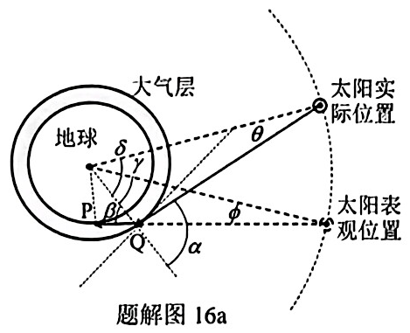16．（1）如题解图 16a，来自太阳的光线以 *α* 角入射到大气层的外边缘上的 Q 点折射入大气层，折射角为 *β*。由折射定律有

sin*α* = *n*sin*β* ①

折射后的太阳光射到地球表面的 P 点（观察者所在处）。如果 QP 恰好与过 P 点的地球半径垂直，则 QP 所在直线与观察者看到的地平线正交（此时太阳的表观位置位于地平线上）。由几何关系得

$sinβ=\frac{R}{R+h}$ ②

分别由①②式得

$β=arcsin\frac{R}{R+h}$ ③

$α=arcsin\left(\frac{nR}{R+h}\right)$ ④

记此时太阳的实际位置对于地心和 Q 点的张角为 *θ*，太阳的表观位置对于地心和 Q 点的张角为 *φ*。由正弦定理有

$\frac{sinθ}{R+h}=\frac{sinα}{R_{s}}$ ⑤

$\frac{sinφ}{R+h}=\frac{sinβ}{R，}$ ⑥

式中 *R*s 是地心到太阳中心的距离。分别由⑤⑥式得

$θ=arcsin\frac{\left(R+h\right)sinα}{R_{s}}$ ⑦

$φ=arcsin\frac{\left(R+h\right)sinβ}{R_{s}}$ ⑧

记地心到 Q 点的射线与地心到太阳实际位置的射线之间的夹角为 *δ*，地心到 Q 点的射线与地心到太阳表观位置的射线之间的夹角为 *γ*。由⑦⑧式和几何关系得

$δ=α-θ=α-arcsin\frac{\left(R+h\right)sinα}{R_{s}}$ ⑨

$γ=β-φ=β-arcsin\frac{\left(R+h\right)sinβ}{R_{s}}$ ⑩

由于 *R*s ≫ *R* + *h*，太阳实际位置和地球中心连线与太阳表观位置和地心连线之间的夹角为

$δ-γ≈α-β=arcsin\frac{nR}{R+h}-arcsin\frac{R}{R+h}$ ⑪

由⑪式和题给数据得

*δ* – *γ* ≈ 3.88×10−3 rad = 0.222° ⑫

（2）时间延迟

Δ*t* = ≈ 0.89 min 或 1.48×10−2 h ⑬

评分标准：本题40分。

第（1）小问36分，①②③④⑤⑥⑦⑧⑨⑩⑪⑫式各3分；

第（2）小问4分，⑬式4分。